TP 3 Linux : Shell

2. $ : type d'utilisateur connecté
3. Diesel : #
4. Bash
4. Shell : interface avec le système d'un système d'exploitation
5. tty : afficher le nom du terminal actuellement utilisé
6. echo $PATH (Affichez la liste des répertoires de la variable PATH ; Affiche tous les répertoires parcourus par le terminau pou trouver une commande
7. Afficher les interprétateurs de commande installés sur la machine cat /etc/shells
8. who dans l’interface graphique : tous les terminaaux actuellement ouverts
9.

Exercice 2

filtre : ls -l /|grep ^d

Lecture des entrées du clavier
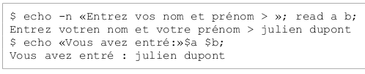

read -t 3 a, l'utilisateur a 3 secondes pour entrer son login

read -s permet de masquer le texte saisit par l'utilisateur

2. who -q
3. finger
19. head -n20 /etc/passwd | tail -n10 Extraire les lignes 10 à 20 de etc/passwd
20. which ls donnee l’exécutable de ls (/usr/bin/ls)

Exo3
1. Fichiers cachés

2. ls -l |grep ^l

3. a, et c

4. cd et ls

5. cd – pour revenir dans le répertoire où l’on été placé précédemment ( affiche aussi l’arbo.):
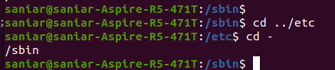

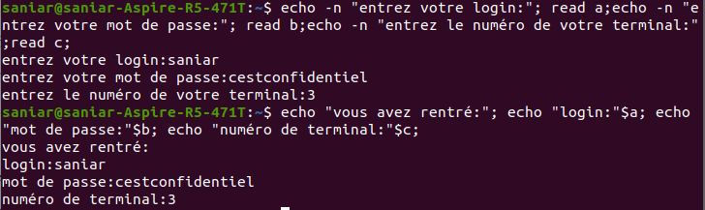
touch outre que pour créer des fichiers, ça sert à modifier la dernière date de modification de ceux-ci à la date actuelle.

6.

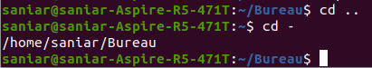

7.


8.
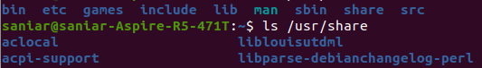

9. tree usr (??)

10. ??

11. find pour trouver un fichier par son nom (recherche dans la base de données ; updatebd); locate pour trouver un fichier ou répertoire par son nome (affiche son chemin et recherche dans l’arborescence.

17. ln créer un lien (symbolique ou physique) vers un ficher donné.

18. Lien physique : ln mes-notes.txt mes-notes.txt.link
Remarques : Les deux fichier possèdent exactement les mêmes attributs (n° inode, etc.)
en modifiant l’un des fichier on modifie aussi l’autre.
En supprimant le fichier mes-notes.txt le fichier mes-notes.txt.link perdure avec son contenu.

19. Lien symbolique : ln -s mes-notes.txt mes-notes.txt.link
Remarques : Les deux fichiers ne possèdent pas les mêmes attributs (n° inode, etc.)
En modifiant l’un des fichier on modifie aussi l’autre.
En supprimant le fichier mes-notes.txt le fichier mes-notes.txt.link devient inaccessible

20. Chercher les fichier de type bloc find -type b (aucun fichier, en l’occurrence)

21. sudo find -name '*.so' -type l
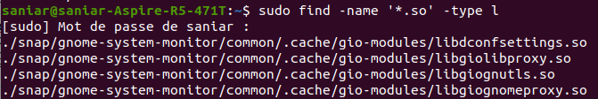

22. Afficher la liste des fichiers textes .txt dans le compte personnel de l’utilisateur Nom_Prenom
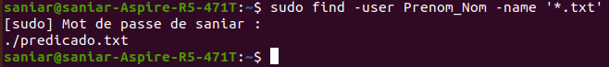

23. Afficher la liste des fichiers ordinaires qui ont moins de 2 liens symboliques
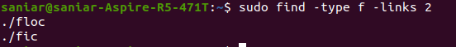

24. Affichez le numéro d'inode des entrées du répertoire personnel.

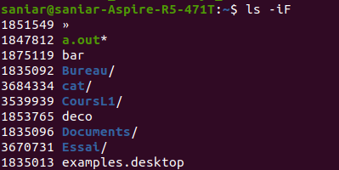

25. la commande ls -lSr /dev affiche les information détaillées du répertoire dev
l – autorisations, etc
S - trie les fichiers par ordre décroissant
r – inverse l’ordre du tri

https://www.binarytides.com/linux-find-command-examples/

26. Afficher la liste des liens pointant sur l’inode
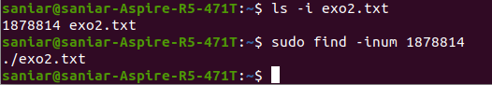

27. Contenu de la commande ls !$ (lance la commande saisi précédemment sans avoir à la retaper)
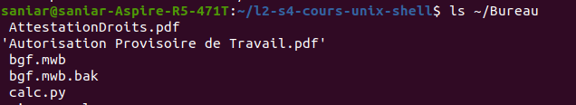
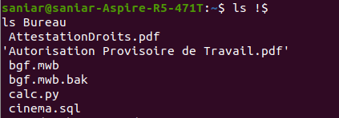

28. Echap + . (point) pour lister le contenu du répertoire actuel (ou plutôt relancer le commande précédente ?

29. Les raccourcis :

Ctrl + t : Décale les lettre à gauche

Ctrl + w : Efface le mot se trouvant à gauche du curseur.

Exercice 4

1. Afficher les information en rapport avec :
a) Tous les groupes d’utilisateurs de la machine : groups
b) Tous les utilisateurs de la machine id -G

Affichage de la liste des groupes auxquels j’appartiens : groups saniar

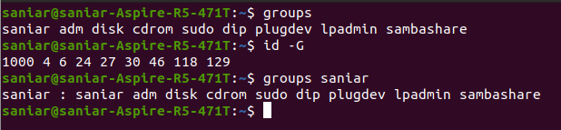

2. root (super-utilisateur), pour administrer la machine - accéder à tout le système (sans restriction).

3. umask : Pour afficher le masque du compte utilisateur (les droits attribués par défaut à chaque fichier et répertoire créé.
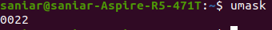

4. a) : 002 (666 – 664 = 002)

5. b) Un utilisateur est identifié par un UID 500
6. a = 664 ; b = 665

7.

